  **Section moyenne (6-8)**

Fiche de travail n:…4 …..

Sujet :Les nombres Date: / 10/2022

Nom  et prénom :___________ Classe : 8è…….

………………………………………………………………………………………………………………………

**Objectif :Savoir compter et noter des numéros de téléphone.**

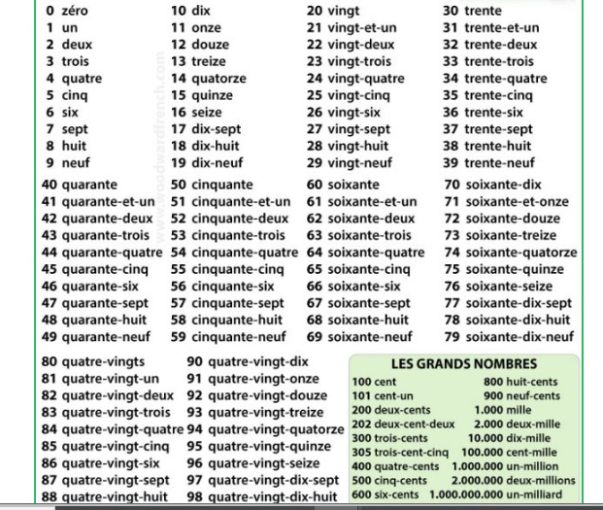



* Écoutez et notez les numéros de téléphone :
* 1. Le numéro de téléphone de Pierre, c’est le ...**02....../...38...../..47..../..21......./...52.......**
* 2. Le numéro de téléphone de Jamel, c’est le ..**01....../....40..../..31..../....09...../....16**.....
* 3. Le numéro de téléphone de Nathalie, c’est le .**06......../.....41....../..58......./....30....../**
* 4. Le numéro de téléphone de Greg, c’est le **...03..../.....54......./......32...../..31......./....49.......**
* 5. Le numéro de téléphone de Marion, c’est le.....**04.../....16....../.....21......../.44....../.59.........**
* 6. Le numéro de téléphone de Nicolas, c’est le **06./..65......./....76......./...79......../....90**.........
* 7. Le numéro de téléphone de Gilles, c’est le....**05....../.71......./....78....../...61........./..68**........
* 8. Le numéro de téléphone de Michel, c’est le **02...../..87......./.....63....../....73......./..96........**
* 9. Le numéro de téléphone de Sylvain, c’est le .**09......./....77...../....93....../....66...../......90....**
* 10. Le numéro de téléphone de Céline, c’est le .**07......./...72......./..79....../...90...../....69........**

11.Le numéro de téléphone de Cyril,c’est le **03 /45 / 62 / 89 / 41 /**

12. Le numéro de téléphone de Mélanie,c’est le **05 / 17 / 28 / 42 / 72**

13. Le numéro de téléphone de Claude, c’est le **02 / 49 / 34 / 00 /20**

14. Le numéro de téléphone de Rémi, c’est le **09 / 05 / 37 / 63 / 74**

15. Le numéro de téléphone de Régis , c’est le **07 / 15 / 32 / 71 /81**